国家公祭日，乱港势力却在伤口上撒盐

原创 有里儿有面 [有理儿有面](javascript:void(0);)

**有理儿有面**

微信号 youli-youmian

功能介绍 你说是不是

2021-12-13[原文](https://mp.weixin.qq.com/s?__biz=Mzg3MjEyMTYyNg==&mid=2247548072&idx=1&sn=f299b6a2770005f023fac3be64a21e25&chksm=cef668ddf981e1cba68882133f3988b5a151c7b9452375f9139705fa20e6155f05a4c75d8b52&scene=27#wechat_redirect&cpage=16) 发表于

收录于合集





**全文共2924字，图片14张，预计阅读时间为8分钟。**

**文章首发于“有理儿有面”（youli-youmian），欢迎大家在朋友圈和微信群转发。**

**公众号及其他平台转载请在后台留言。**



▼

南京大屠杀死难者国家公祭日是中国政府设立的纪念日，以国家公祭的方式，祭奠在南京大屠杀中死难的30多万同胞。

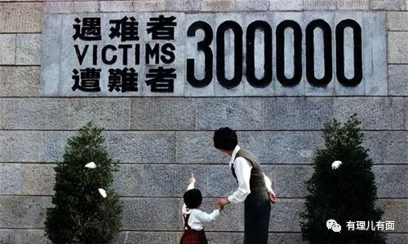

在这个庄严肃穆的日子里，于国安法利剑之下潜伏的乱港分子，又开始骚动起来，想借此机会在全体中国人的伤口上撒盐。

乱港黄媒《众新闻》于公祭日凌晨发表文章，阴恻恻认为在香港校园里开展纪念遇难同胞的活动是“制造国仇家恨，向学生灌输民族主义。因此，问题不在于向什么年级的学生播放这些片段，而是灌输仇恨。”

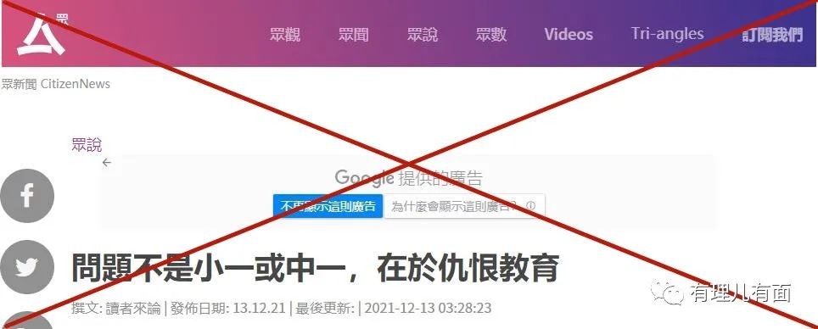

文章还恬不知耻引用英国殖民香港末代港督彭定康的话称“不是香港的自主权会被北京剥夺，而是这项权利会一点一滴地断送在香港某些人手里。”

这家乱港媒体什么时候被取缔，我们等着消息。但是它指的小一是怎么回事呢？

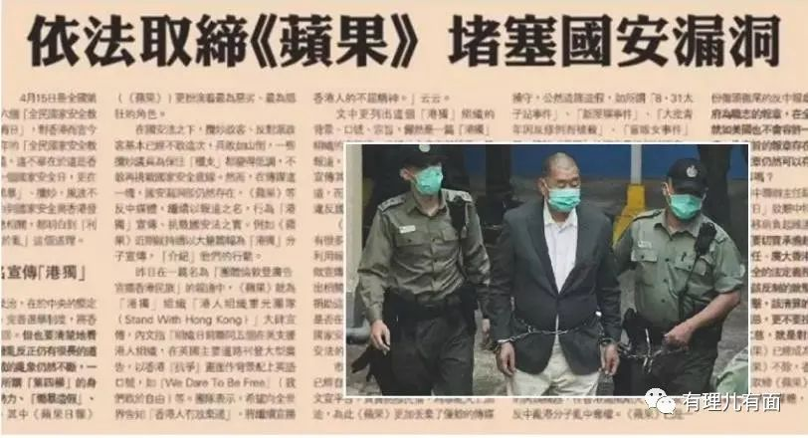

这事件，又是一个低级红、高级黑的黄（教）师故事。

香港教育局11月底去信全港校长，建议学校开展“国家公祭日”相关悼念活动。这本是为香港教育系统拨乱反正的好事，但是落到具体执行的“教师”手里，就出现问题了。

12月11日，脸书自媒体“猪心记者 Read write and seek”发帖称接到保良局香港道教联合会圆玄小学一年级生家长投诉，指该校德育科教师在课堂上，播放长约5分钟的“南京大屠杀”短片，当中涉及战争真实片段，包括日军处决百姓、婴幼儿尸体遍地等场面，令部分学生恐慌嚎哭，这引起校内家长群组批评，亦有家长直接向学校投诉。

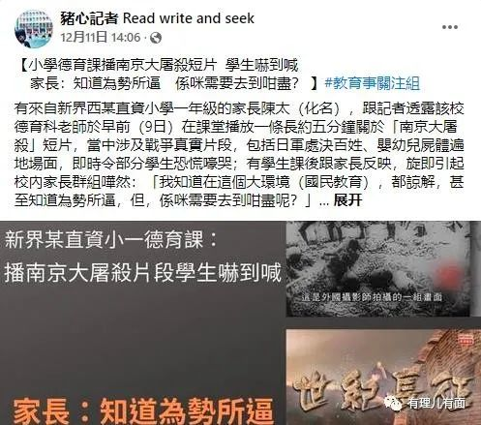

向其投诉的家长说，老师知悉学生情绪波动，只叫他们边看边说“唔驶惊”（不用怕），解释战争“杀了很多中国人”、“有些挑起民族仇恨”；质疑老师漠视儿童对残忍战争场面引起的恐惧情绪，“为甚么不调整，拣适合他们年龄的内容？”又指本身德育堂只是讲怎自理、执书包，没想过一下子讲这些内容，小朋友难以明白亦很惊（害怕）。

这种所谓的自媒体记者是什么人？2019年小伙伴们都见过很多了，穿着马甲堵警察的，大部分都是这种“自媒体记者”。按照他们的标准，有理哥也可以给粉丝们发记者证，然后让大家去堵香港黄媒大门。

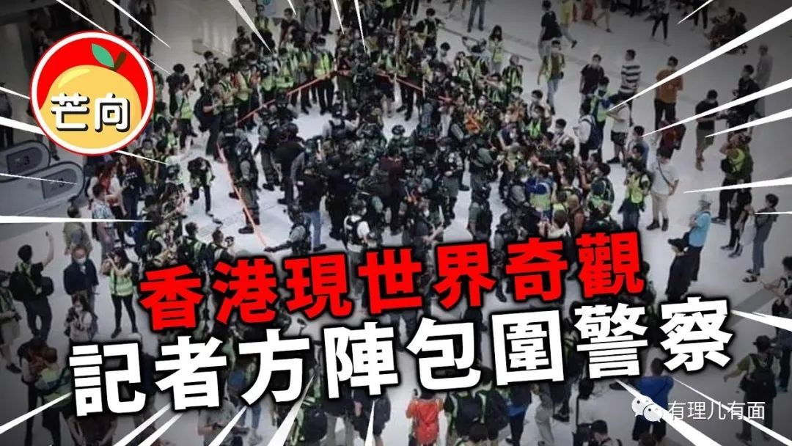

但对于“自媒体记者”的报道，校方闪电般回复。

12月11日，圆玄小学承认提早在上周进行南京大屠杀的悼念活动。该校在通告强调，是应用教育局提供教材，“本想让孩子从历史中领悟和平的重要性，珍爱和平”。 通告又确认，有学童上课后感到惊慌，“我们也痛心有孩子感到不安”。学校将于今天(12月13日)，亦即“南京大屠杀死难者国家公祭日”，带领学生默哀一分钟后，增设“特别班主任节”时段，由班主任疏导学生情绪，“教导孩子用不同的方法面对困难，让孩子分享感受，珍惜所有”。

学校强调日后会加倍留意学生情绪，“审慎考虑孩子的感受”，并会因应不同级别的情况调整教材。

这么听起来，学校也没什么问题，用的是教育局给的素材。

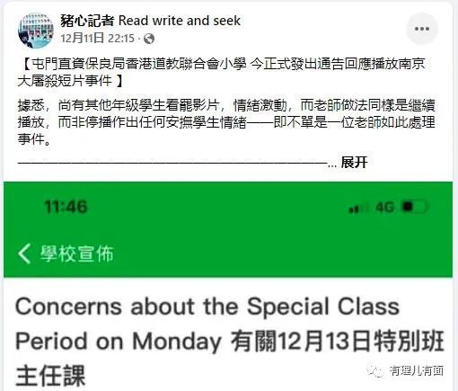

接着，就有立法会议员候选人跳出来继续炒作。

教育界候选人丁健华在社交专页引述教师和家长反映，不点名指有学校播放片段后，很多学生情绪不稳，尤其是初小学生，形容他们“回家后仍处于不安、惊恐、害怕情绪，不停哭，晚上发恶梦”，令家长深感错愕。

丁健华批评教育局向全港学校提供的南京大屠杀影片，内容“极度残忍”，直斥画面令人“极为不安”，促请教育局在两日后的公祭日前，赶紧审视有关教材内容，重新制定指引，要求教育局：深刻想一下，是不是要从小一开始就让学生看这段残酷的片段。

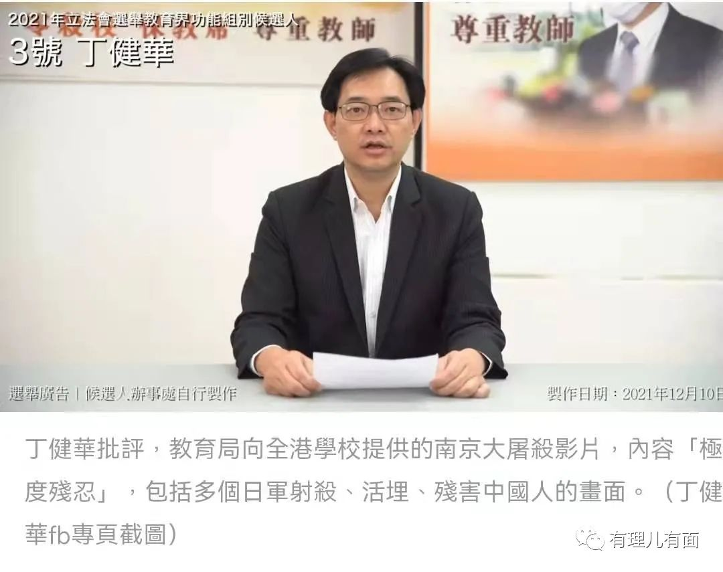

以上事件均发生在12月11日，也就是国家公祭日两天前。12月12日，各大主流港媒对该事件进行报道。

12日，香港教育局回复：学习抗日历史是课程的一部分，历史就是历史，不能回避。教师可按学生的年纪、心智发展和校情选择合适的教材。教育局提供教材时，无硬性规定所有学校，无差别地向所有班级播放有关真实内容。

13日，就是今天，乱港黄媒的评论开始跳出来，其中一篇就是开头所说的，基本风向就是攻击国家公祭日纪念活动是仇恨教育，香港开展悼念活动是断送自主权……

同日，外国中文媒体也开始报道吓坏学生的新闻。

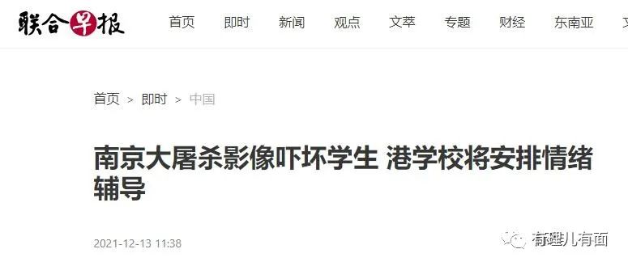

沆瀣一气，目标明确。

有理哥再跟大家梳理下流程：香港教育局建议开展悼念活动——有学校提前开展——教师向一年级小朋友播放屠杀视频——小朋友吓哭了——家长找“自媒体”曝光——学校说我按教育局要求做的——立法会议员候选人跟进批评教育局——教育局回复、主流港媒报道——乱港黄媒在公祭日当天大肆攻击国家……

看到关键点在哪里了吗？就在学校的阳奉阴违！

在香港修例风波中，有超过1万人被捕，其中多达4成为学生，近2000人为中小学生。这么多学生参加黑暴而被捕，可见教师队伍中存在问题之严重。国安法实施之后，乱港头目被捕入狱，乱港组织被取缔，乱港派内部一片鬼哭狼嚎。

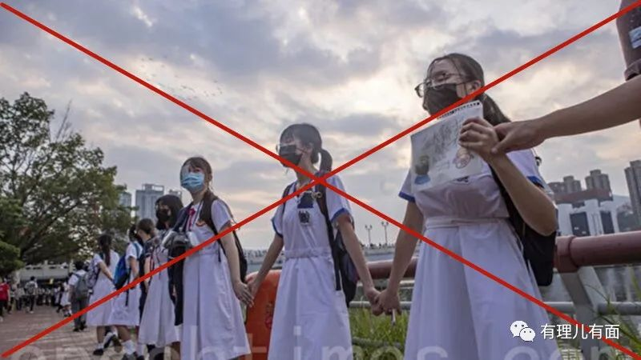

见到势头不对，许多乱港黄师看看饭碗，又看看移民英国的同行现在在打临工，只能心不甘情不愿地停止传播乱港思想，伪装成一个普通教师。

这次要他们在国家公祭日悼念死难同胞，向学生揭露日本侵略者的暴行，潜伏黄师自然心里十二分不愿意，但是为了饭碗必须要做。那怎么办？

那我就低级红，高级黑。我就按照你教育局的素材，选择最血腥的给幼儿园毕业不久的一年级小学生看，吓哭他们，让家长投诉，让媒体曝光。等公祭日当天，其他学校就会害怕发生同样的事情，而对悼念活动畏手畏脚。

你问我为什么要这么做？黄师装成白莲花般无辜：我都是按照教育局的安排做的。

教育局：……

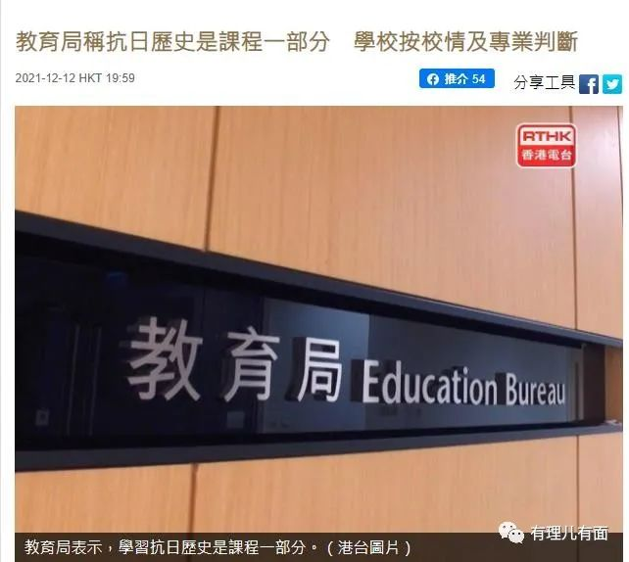

在特殊日子，用这种龌龊的手段挑衅全中国人民的感情，难道拿他没办法？

不，肯定有办法！

大家记得国安法实施后，那些乱港区议员依然跳得欢，也是借着街坊不满防疫的借口，上街闹事吗？当时看着好像也没办法。

接着就被特区政府使用宣誓在内的一套组合拳打得七零八落，外逃的外逃，辞职的辞职。

这套组合拳有多厉害，有理哥来解释下。

2016年，全国人大就为香港释过法：公职人员不真诚不庄重宣誓即丧失资格，不得重新安排宣誓。

教师参考公职人员宣誓的话，也可以是一样的标准。

什么叫真诚宣誓？那就不是看你说什么，而是看你做过什么。以前有反中乱港言行，总之是劣迹的，就可以视为宣誓不真诚，踢走。如果按照当时对于区议员的说法，踢走还有可能要追讨其以前的薪资，让其一下就破产。

就是因这传闻，当时大批乱港区议员才争相辞职。

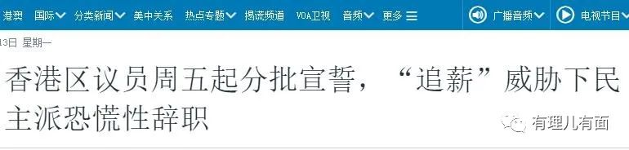

10月25日，香港教育局局长杨润雄被问到，是否进一步要求教师宣誓时，他表示，有讨论教师是否需要宣誓及宣誓形式，但学校内有不同的专业职系，包括社工、言语治疗师等，日常亦有机会接触到学生，需要做研究，政府会在适当时候公布安排。

一个半月前，教育局局长就已经很委婉地说了还会再用这套组合拳，而且不止教师，连与教育有关的人员全部要算进来。但是黄师满脑子反中乱港，根本听不懂。

这次看似是一次黄师勾结黄媒，还有一些立法会议员候选人，在国家公祭日发起反扑，实则又暴露了一批潜伏下来的乱港分子，他们在体制内阳奉阴违继续毒害学生，没想到自作聪明现了形。

教育局只管教育，乱港黄师和议员候选人、乱港黄媒是否有勾结，是否由背后大手统一指挥？这个需要国安部门深入调查。

最好拔出萝卜带出泥，最后全部一锅端！

12月13日，是南京大屠杀死难者国家公祭日。我们以国家的名义，祭奠30万死难同胞。选择这一天，在中国人民伤口上撒盐的乱港分子，接下来必定要接受最严厉的惩罚！

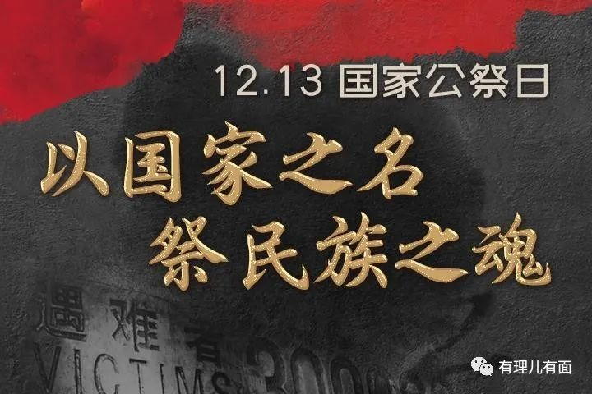

**图片源自网络**





**关注公众号：**

**有理儿有面**

**理   性｜   揭   秘｜   探   讨**







有里儿有面

**微信扫一扫赞赏作者** **赞赏**

已喜欢，对作者说句悄悄话

取消

**发送给作者**

**发送**

最多40字，当前共字

 人赞赏

上一页 1/3 下一页

长按二维码向我转账

受苹果公司新规定影响，微信 iOS 版的赞赏功能被关闭，可通过二维码转账支持公众号。

### 精选留言

用户设置不下载评论